BREVET DE TECHNICIEN SUPÉRIEUR

ENVIRONNEMENT NUCLÉAIRE

SESSION 2018
______

Durée : 4 heures

Coefficient : 3
______

ÉPREUVE E4 :
Modélisation et choix techniques en environnement nucléaire

SOUS-ÉPREUVE U4.2 :
Détermination et justification de choix techniques

DOSSIER CANDIDAT

Matériel autorisé :
L’usage de tout modèle de calculatrice, avec ou sans mode examen, est autorisé.

Documents à rendre avec la copie :
- DR1 page 07/13
- DR2 page 08/13
- DR3 page 09/13
- DR4 page 10/13
- DR5 page 11/13
- DR6a page 12/13
- DR6b page 12/13
- DR7 page 13/13

Dès que le sujet vous est remis, assurez-vous qu’il est complet.
Le sujet se compose de 13 pages, numérotées de 1/13 à 13/13.

Pour répondre aux prescriptions post-Fukushima, l’U.T.O. a modifié un certain nombre de S.T.E..
Ces modifications sont telles que les remplacements des pompes 100 PO et 101 PO ainsi que leur moteur asynchrone associé doivent être envisagés (ils ne fonctionnent jamais simultanément).

PARTIE A : préparation du remplacement du groupe moto-pompe

La pompe 100 PO permet de faire l’appoint en eau borée dans une partie du circuit RCV au travers de la bâche 001 BA (Ø = 3500 mm et H = 6000 mm).
En amont, la bâche tampon 103 BA permet d’alimenter le circuit en eau déminéralisée.
Des pompes de charge ainsi qu’un robinet réglant 201 VB permettent l’alimentation du circuit en bore.
Les tuyauteries et canalisations présentes sur ce circuit sont en acier inoxydable.
Le local dispose des alimentations électriques suivantes :

- 3 x 400V + N + PE
- 24 V 50 Hz1

Les données techniques ainsi que les modifications imposées par l’U.T.O. sont les suivantes :
- La pression dans la bâche 001 BA doit être de 2,2 bars
- Le débit d’alimentation de la bâche 001 BA doit être ≥ 350 m³.h⁻¹
- Le nombre de Reynolds doit être compris entre 300 000 et 400 000
- La viscosité dynamique moyenne de l’eau boriquée à 20°C est de 0,98.10⁻³ Pa.s
- Sa masse volumique est de 1050 Kg/m³
QUESTION A.1 | Document «ressources» voir présentation de l’installation
Citer les trois fonctions principales du circuit RCV.
QUESTION A.2
Actuellement, la file A ainsi que le groupe moto-pompe 100 MO + 100 PO est en fonctionnement.

Représenter sur le document réponse DR1 :
- En bleu : la circulation de l’eau déminéralisée ;
- En rouge : la circulation de l’acide borique ;
- En vert : la circulation de l’eau borée.

QUESTION A.3
Pour quelles raisons disposons-nous de plusieurs files et de plusieurs groupes moto-pompe sur le circuit ?
Citer le principe de sûreté.
QUESTION A.4 | Documents «ressources» DT4, DT5
Déterminer la contenance de la bâche 001 BA.
Dans vos calculs, vous ne tiendrez pas compte de l’épaisseur de la paroi.

QUESTION A.5
Déterminer le temps nécessaire au remplissage de la bâche 001 BA pour respecter le cahier des charges imposé ci-dessus.

QUESTION A.6 | Documents «ressources» DT2, DT3, DT4, DT5
Le circuit étudié dispose actuellement d’une canalisation de DN 350.
Cette dimension permet-elle de répondre au nouveau cahier des charges concernant le régime d’écoulement ?
Justifier la réponse par le calcul en précisant le régime d’écoulement.
Pour la suite de l’étude, la vitesse d’écoulement de l’eau borée dans le circuit sera de 1 m.s⁻¹.

QUESTION A.7 | Documents «ressources» DT2, DT3, DT4, DT5 et « réponses » DR2
Calculer les pertes de charge générées par les conduites droites de la portion de circuit étudiée.
Pour rappel, en application des principes de sûreté sur les installations nucléaires, les effluents ne circulent que dans une file à la fois (actuellement File A).

QUESTION A.8 | Documents «ressources» DT4 et DT5
Afin d’assurer la circulation de l’effluent d’une bâche à l’autre, la pompe 100 PO doit faire face à un certain nombre de contraintes :
- Les pertes de charges dans le circuit (pour la suite de l’étude, nous prendrons une perte de charge dans les conduites et organes de robinetterie de 4,5 mCE) ;
- La pression d’alimentation de la bâche 001 BA (en mCE);
- La hauteur géométrique (altitude à laquelle est transporté l’effluent en m).
En tenant compte de toutes ces contraintes, la hauteur manométrique totale (HMT) peut être déterminée et correspond à la somme des trois éléments ci-dessus.
Calculer la hauteur manométrique totale de la pompe 100 PO.

QUESTION A.9 | Document « réponses » DR3
Indiquer la gamme de pompe choisie pour répondre au cahier des charges.

QUESTION A.10 | Document « réponses » DR4
a) Déterminer le diamètre de la roue présente à l’intérieur de la volute de la pompe qui permettra de répondre au cahier des charges.
b) Suite au choix de la roue, expliquer en quoi la présence d’un diaphragme est indispensable sur le circuit.

On profite du remplacement du groupe moto-pompe pour améliorer l’installation en ajoutant un variateur de fréquence à l’ensemble [moteur asynchrone et pompe].

En effet, l’ajout d’un variateur permettra d’augmenter la souplesse de conduite de l’installation en plus des robinets réglant.

QUESTION A.11 | Documents «ressources» DT6 et « réponses » DR4
a) Déterminer la puissance absorbée de l’arbre de la pompe 100 PO.
b) Déterminer, dans la documentation du constructeur, le moteur asynchrone qui permettra de répondre aux contraintes d’entraînement de la pompe. Justifier le choix.
Nota : Pour le choix, on considérera que le moteur fonctionne à pleine charge (4/4).

QUESTION A.12 | Documents «ressources» DT6 et DT7 « réponses » DR4
Déterminer dans la documentation du constructeur le variateur de vitesse associé au moteur asynchrone 100 MO ainsi que le disjoncteur Q1 et le contacteur KM1 associés.

Justifier les choix.

QUESTION A.13 | Documents «ressources» DT6 et DT7
Compléter, sur le document réponse DR5, le schéma électrique de puissance du moteur asynchrone 100 MO en y intégrant les composants choisis précédemment et en respectant le cahier des charges ci-dessous :

- La pompe 100 PO tourne dans le sens horaire ;
- Présence d’un potentiomètre de référence ;
- Les consignes de vitesses seront transmises par la conduite avec un signal 4-20 mA.

PARTIE B : étude préparatoire de la phase de manutention
Ayant fait le choix de votre groupe moto pompe lors de la partie A, on considèrera que le fournisseur KSB répond à votre offre et vous propose le modèle HPK S 200 500.

Palan Stahl
ST1005-8-1/1
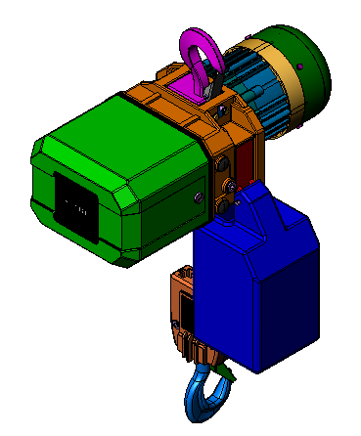
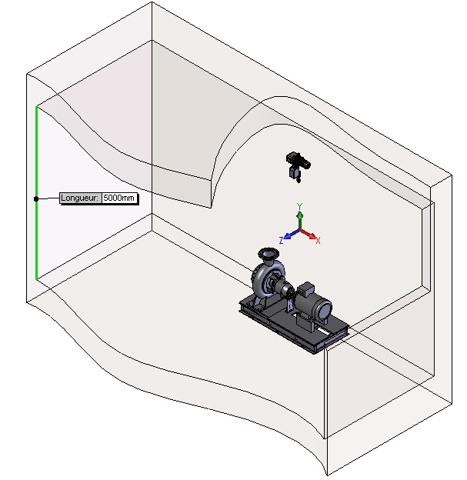
Écorché du local 1N408
(hauteur sous plafond 5000 mm)

Groupe moto pompe 100MO + 100PO
HPK S 200 500

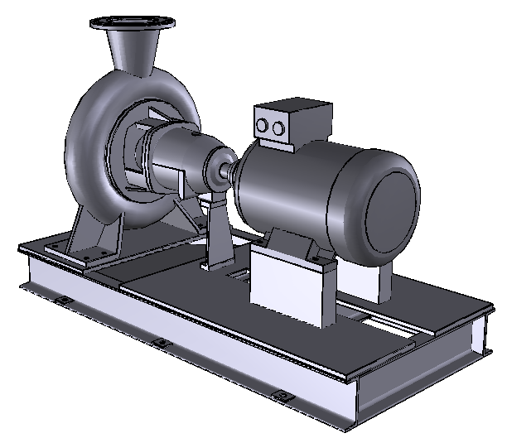

Le but de cette étude est de préparer le levage de cette charge dans le local 1N408. Pour cela, un palan Stahl type ST1005-8 1/1 est disponible au magasin.
Il s’agit, d’une part, de vérifier que le palan est apte au levage du groupe moto pompe 100 PO + 100 MO (masse totale : 950 kg) et d’autre part, de préparer le matériel qui permettra d’accrocher cette charge.
Vérification de l’aptitude au levage statique de la charge
QUESTION B.1 | Document «ressources» DT10
Dans la référence du palan, que signifie 05 dans la référence « ST 1005-8-1/1 » ?

QUESTION B.2 | Document «ressources» DT11
D’après le tableau de sélection d’un palan, quelle est la charge maximale autorisée pour ce même type de palan ?

QUESTION B.3 | Documents «ressources» DT11 et DT12
A quelle(s) condition(s) peut-on utiliser ce palan ?
Donner le numéro de commande des accessoires éventuels à ajouter.

QUESTION B.4 | Document « réponses » DR6a
a) Représenter sur chaque figure du DR 6a les actions mécaniques extérieures les plus significatives agissant sur le palan en statique.
b) Quelle est la précaution à prendre lors du montage de l’accessoire ?
QUESTION B.5 | Document «ressources» DT11
On approvisionne un palan type ST 1005-8-2/1.
Indiquer les 2 vitesses de montée de la charge et le type de moteur.

Préparation de l’accrochage de la charge.
Le document DT9 de mise en situation dans le local 1N408 montre les points d’ancrages prévus pour la manutention du groupe 100MO + 100PO (on considèrera pour la suite des calculs une masse de l’ensemble de 1000 Kg et le système symétrique par rapport au centre de gravité G).
L’objectif du travail suivant est de vérifier sommairement, sans se substituer aux constructeurs ni aux organismes de vérifications, que le matériel disponible en magasin peut être apte à l’emploi.

QUESTION B.6 | Documents «ressources» DT9 et DT13 et « réponses » DR7
a) Sachant qu’au magasin, des élingues de 2 m sont disponibles, réaliser un croquis de l’élinguage sur DR7 en insérant les élingues dans toutes les vues y compris la perspective.
b) Indiquer la longueur des élingues.

QUESTION B.7 | Documents «ressources» DT13 et « réponses » DR7
a) D’après les conditions et en vous aidant de votre croquis sur le DR7, déterminer l’angle d’élinguage β définit dans le dossier ressources.
b) Déterminer le facteur d’élinguage M correspondant.

QUESTION B.8 | Documents «ressources» DT9, DT13 et « réponses » DR 6b
La charge soulevée étant considérée comme rigide, on se placera dans le plan P (voir DT9) et on considèrera que la charge n’est soutenue que par 2 brins comme mentionné dans DT 13 (levage d’une charge rigide). On prendra un angle β de 30°.
a) Représenter et désigner sur le document réponses DR6b les efforts supportés par chaque brin d’élinguage aux points de contact avec la charge repérée 2 (points A et B).
b) Déterminer ensuite les efforts supportés par chaque brin aux points d’elinguage A et B dans le cas d’une charge levée de 1000 Kg (résolution graphique ou analytique).

QUESTION B.9 | Documents «ressources» DT9 et DT13
Déterminer l’effort de traction supporté par le filetage de l’anneau de levage.

QUESTION B.10 | Documents «ressources» DT14 et DT15
a) Relever la limite élastique conventionnelle R_{p02} pour une vis de classe de qualité 10.9.
b) Déterminer la section minimale de la vis de fixation de l’anneau de levage pour qu’il résiste à un effort de traction de 5000 N avec un coefficient de sécurité de 4.

QUESTION B.11 | Documents «ressources» DT14 et DT15
Déterminer l’anneau de levage à utiliser pour l’opération de manutention du groupe moto-pompe.

DR1 : Etude du circuit RCV
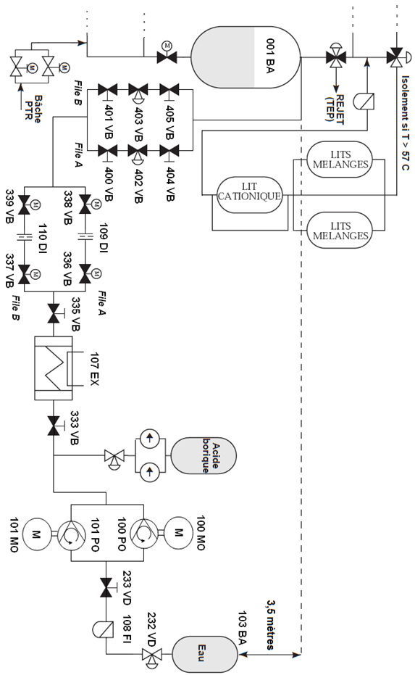

DR2 : Coefficient de frottement dans les canalisations
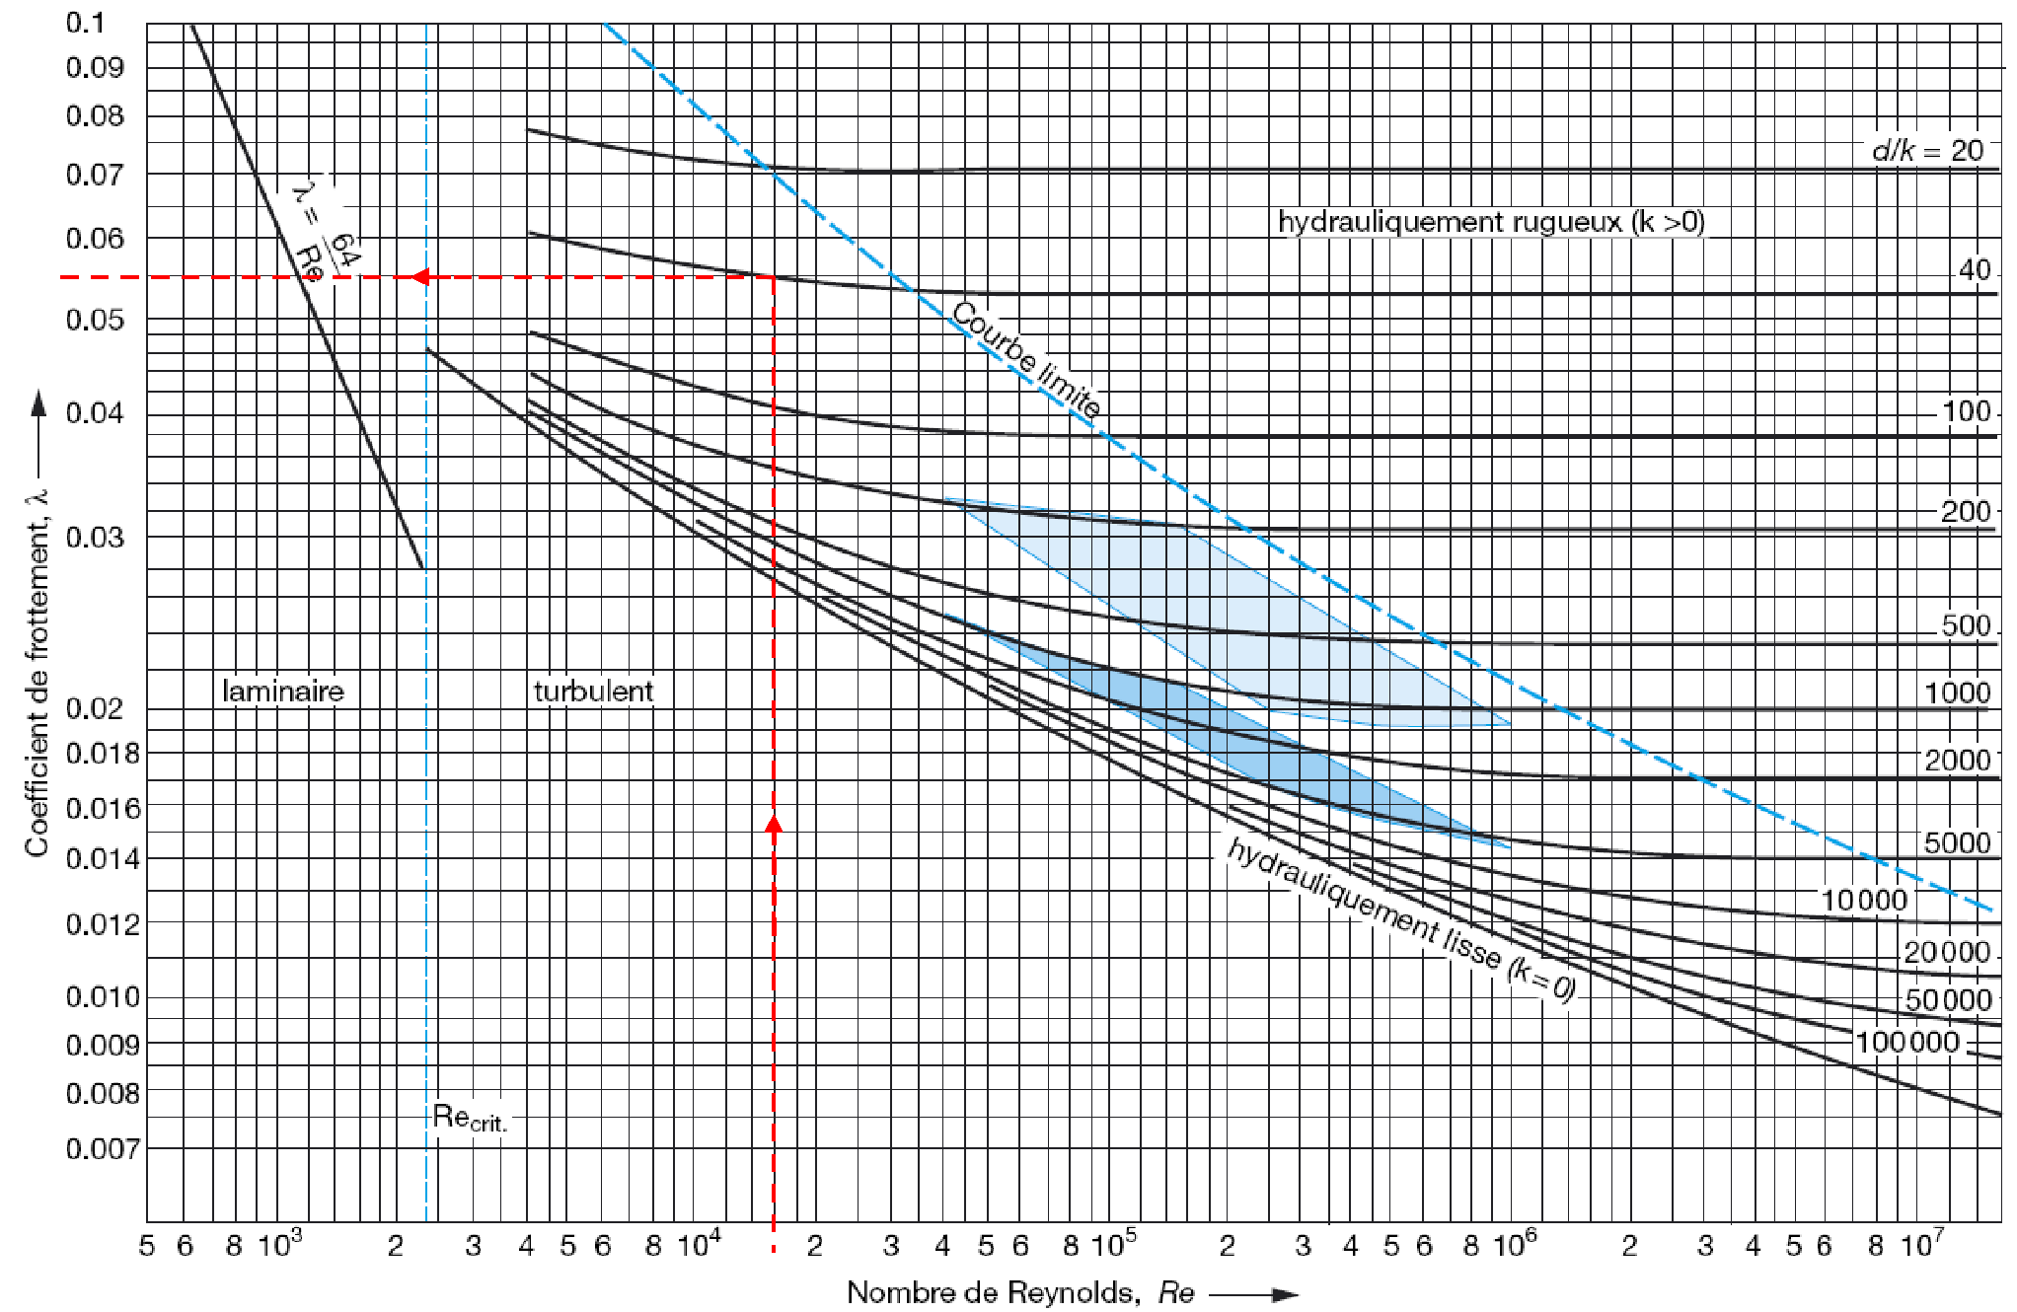
Avec un rapport d/k (diamètre canalisation/Indice de rugosité K) qui vaut 40 et 16 000 Reynolds pour le régime d’écoulement, le coefficient de frottement λ vaut 0,055.

DR3 : Choix de la pompe
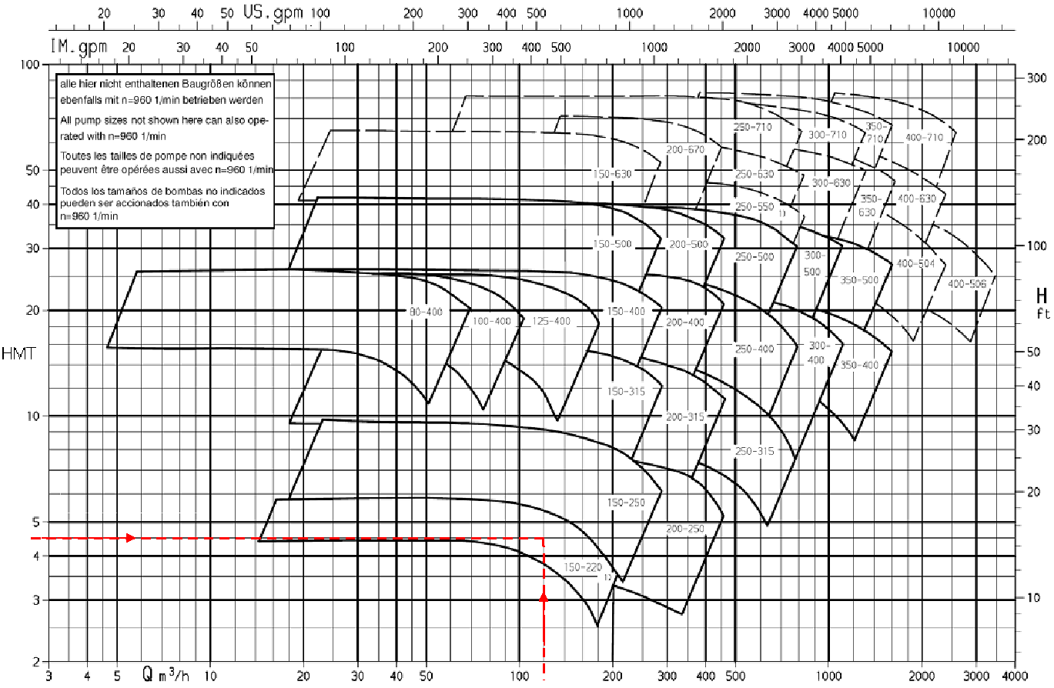
Pour obtenir un débit d’alimentation de 120 m³/h avec comme contrainte une hauteur manométrique totale de 4,5 mCE, nous choisissons la gamme de pompe 150-220.

DR4 : Choix de roue et point de fonctionnement

Question A.10
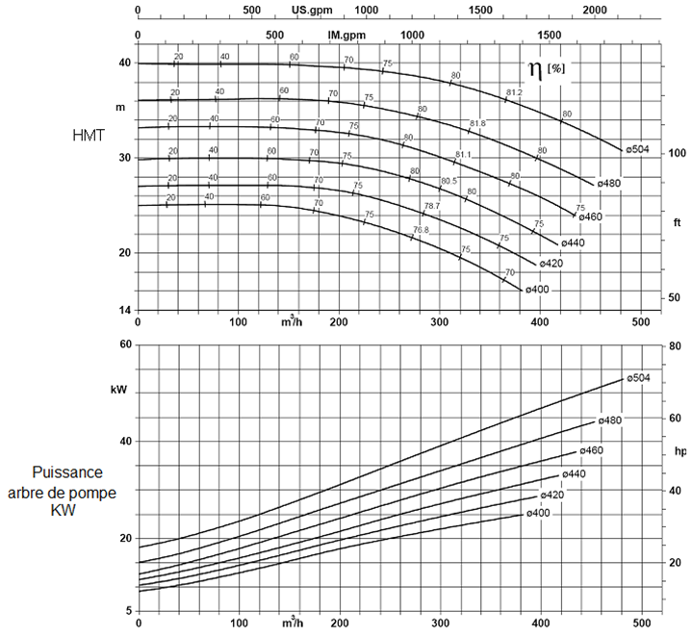

Question A.11

DR5 : Schéma électrique de puissance de l’ensemble moteur pompe
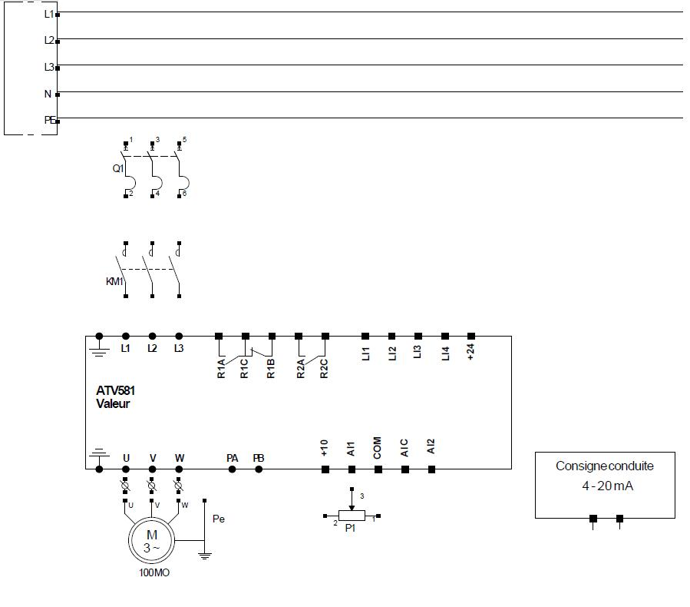

DR6a : actions mécaniques sur le palan

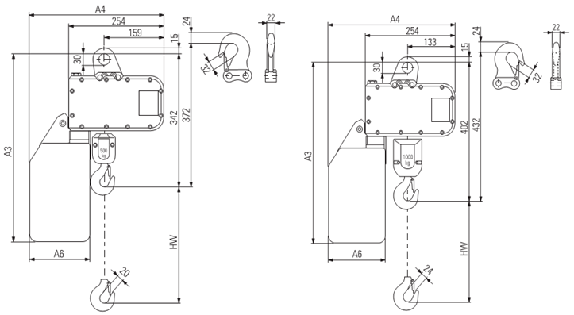
Fig. A  Palan type ST 1005-8-1/1 | Fig. B  Palan type ST 1005-8-2/1

DR6b : efforts supportés lors de l’élingage
Tracer les forces B _{2/3} et A _{2/1}

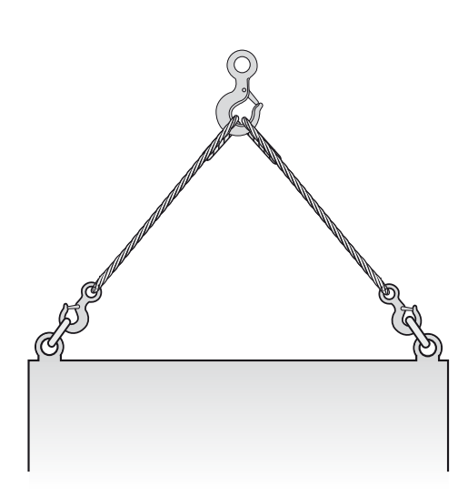
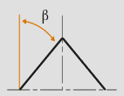
3
1
2
Centre de gravité groupe moto pompe
A
B

: U.T.O. Unité Technique Opérationnelle
: S.T.E. Spécifications Techniques d’Exploitation (Chap. III des Règles Générales d’Exploitation)

